《数字媒体》实验报告


实 验 名 称 运动图像检测(帧间差法实现部分)
姓 名 何焘
学 号 Z12030700
专 业 计算机技术
学 院 计算机科学与技术
工 作 单 位 浙江衢化医院
指 导 老 师 袁昕

2014年3月18日
目录

- 运动图像检测引言-------------------------------------------------------3

- 算法的原理与算法流程图-------------------------------------------------3

- 程序流程设计与代码解释-------------------------------------------------3
3.1程序算法设计---------------------------------------------- ---------4
3.2程序流程图----------------------------------------------------- ----4
3.3编码说明---------------------------------------------- -------------5
1）使用工具与资源---------------------------------------------------5
2）入口函数功能说明-------------------------------------------------5
3）入口函数说明------------------------------------------------------5
4）实现函数说明------------------------------------------------------5

- 程序效果展示-----------------------------------------------------------7
1)主界面效果---------------------------------------------------------8
2)整体应用效果-------------------------------------------------------8
3)帧差法独立演示效果-------------------------------------------------9

- 报告小结---------------------------------------------------------------9

一、运动图像检测引言
在现实生活中，大量有意义的视觉信息包含在运动中，检测图像序列中两帧图像的差异是非常重要的，场景中的运动，会体现在场景中图像系列的变化上，同时由于图像序列各帧之间有着一定的时空区域的相关关系。因此可以利用图像序列检测出单帧图像中很难检测出的目标。

- 算法原理与设计流程图
2.1帧差法的原理描述：
帧间差算法检测运动目标。就是直接比较两帧图像对应的像素点灰度值，在这种方式下。帧f(s,y,i)与帧f(x,y,j)之间的变化用如下的二值差分图像表示：

1 |f(x,y,j) - f(x,y,i)| >= T
bidgf(x,y,i,j)=
0 |f(x,y,i)- f(x,y,i)| < T

式中的T就是阈值。同样在差分图像中，取值为1的像素点代表变化的区域，一般来说，变化区域对应运动的对象，当然它也有可能是由于噪声、或者光照的变化引起的。阈值在这里同样起着非常重要的作用。对缓慢运动的物体和缓慢光照变化引起的较低变化，在某些阈值下可能检测不到。图像差分法要求退昂帧与帧之间要配准配的好。否则容易产生误差。
缓慢运动的物体在图像中变化量是很小的。它在两个相邻的图像帧之间表现出来是一个很小的量。尺度滤波器可能会将这些细微的变化当成噪声过滤掉。另一方面，在实际情况中，由于随机噪声的影响，没有目标运动的地方也会出现图像差分值不为0的情况。
解决这一问题的一种方法是吧这些差分值累积起来，真正的运动目标区域必然对应较大的累积差分值。这就是累积差分图像方法(ADP)。获得累积差分图像过程如下：
将图像序列每一帧图像与一幅参考图像进行比较，当差值大于某一阈值的时候，就在累积差分的图像中加1，通常将图像序列的第一帧作为参考图像，并且置累积差分图像的初始值为0，这样，在第i 帧图像上的累积差分图像adp(x,y,i).为：

0 i=0

adp(x,y,i)=

Adp(x,y,i-1) + didf(x,y,0,i) others

使用累积差分图像方法，对于累积查分图像值有规律的区域就可以判断它不是由噪声造成的，同时避免了因为物体缓慢运动在图像中的变化量小而被当成噪声。
在差分图像中，不等于0的像素并不一定都属于运动图像，也可能是上一帧中被目标覆盖二在当前帧中露出来的背景区域。
差分图像中目标和显露的背景同时存在，必须出去显露的背景，才能得到实际的运动对象。利用相邻三帧图像的两两差分，做二值化处理。然后将两差分图像做相“与”运算，可确定物体在中间那帧图像的位置。消除显露的背景。设帧f(x,y,i-1)与帧f(x,y,i)之间的二值差分图像为bidf(x,y,i-1,i)，帧 f(x,y,i)与帧f(x,y,i+1)之间而知差分图像为didf(x,y,i,i+1),则对第i帧图像的对称差分运算表示如下：
sbidf(x,y,i) = bidf(x,y,i-1 ,i) Π bidf(x,y,i,i+1)上表达式中表明只有bidf(x,y,i-1,i) =1 和bidf(x,y,i,i+1) =1 同时成立 sbidf(x,y,i) =1 才成立。这样便可以消除二值图像中显露背景，获取第i帧图像中的运动图像.为此我产生了使用该算法的思想流程框图：

图像序列

直方图增强

图像预处理

滤波增强

量帧差分
直方图增强
去除噪声

图像后处理

直方图增强
连通性分析
图像区域获取

三、程序流程设计与代码解释
3.1程序算法设计
1）采集前一帧图像，第二帧图像，进行灰度化处理。
2）然后前后做差取绝对值，把两次所得新的灰度图像进行相与.
3）将差分后的图像二值化后进行边缘检测。
4）边缘检测。
5）图像二值化
6）进行图像滤波并显示有运动部分的图像

3.2程序流程图
获取视频流初始化

创建显示窗口。
抓帧并灰度化图像
做帧差提取前景色
确定图像轮廓

滤波平滑去噪、膨胀

在窗口显示图像

循环取下一帧?
退出程序

是
否

3.3编码说明
1）工具与使用资源说明
使用VC6.0作为开发工具,安装并调用opencv库函数.OpenCV是跨平台计算机视觉库.它轻量级而且高效由一系列 C 函数和少量 C++ 类构成，实现了图像处理和计算机视觉方面的很多通用算法。
2）入口函数功能说明
主函数部分是程序流程的具体实现，包括:获取视频、抓取数据、送入主功能函数.为了实现程序的设计流程，在主函数中是由如下函数实现的：
2.1)程序需要实现从视频设备，如摄像头中抓取视频流。为此程序需要调用cvCaptureFromCAM()函数，当返回值不为NULL时。表示已经获取视频流。
2.2) 为了要将运动视频展示到窗口中，我们需要建立一个展示窗体，在此，我用opencv库函数cvNamedWindow()实现。
2.3) 为了从抓取的视频流中提取数据到主实现函数中，我们需要将视频流数据进行获取加检索，在此，我调用了cvGrabFrame（）与 cvRetrieveFrame()来实现。
2.4)将截取的视频帧调入实现函数是程序的主要功能部分，该函数我们命名为 update_mhi,
其函数原型为: update_mhi( IplImage* img, IplImage* dst, int diff_threshold ) ；
其中参数 ：img 为 输入视频帧 ，参数 dst为检测结果,参数 diff_threshold为二值化常量。
2.5)实现函数完成功能后，需要将最后的图像显示并更新在窗口中，这里我调用了函数cvShowImage(）来实现。
实现以上部分功能的代码框图如下：
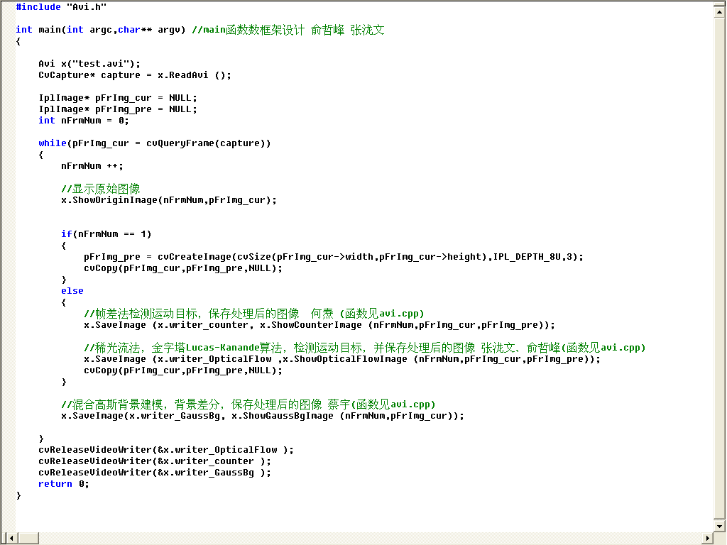

3实现函数说明
3.1）将抓取的帧转为灰度图像 ->通过差分发提取前景色 ->为图像滤波，平滑，去噪 ->见图像做膨胀处理，让前景变得圆滑->找出想轮廓并加上矩形边框->释放资源.

3.2)在做帧差前，需要将抓取的图像进行灰度化处理，以调用函数cvCvtColor（）；在处理完后调用cvAbsDiff（）函数，计算出两个帧之间的绝对值差。在获取帧差后，需要 对单通道数组应用固定阈值操作，此时通过函数cvThreshold()实现，我在此将阈值设置为30像素以上。 为了使图像过滤一下微小的波动而带来的影响，需要进行滤波，平滑，去噪，在此我使用函数cvSmooth(),为了让前景变得圆滑，以及一些小碎片连接起来，需要对图像进程使膨胀处理，在此调用函数cvDilate（）来实现.

3.3）处理完图像，需要为图像确定其轮廓，我调用函数cvFindContours（）实现并为其加上矩形.

3.4)处理完需要对申请的资源进行释放。我调用函数cvReleaseImage（）与cvReleaseMemStorage（）.实现以上功能的代码框图如下：
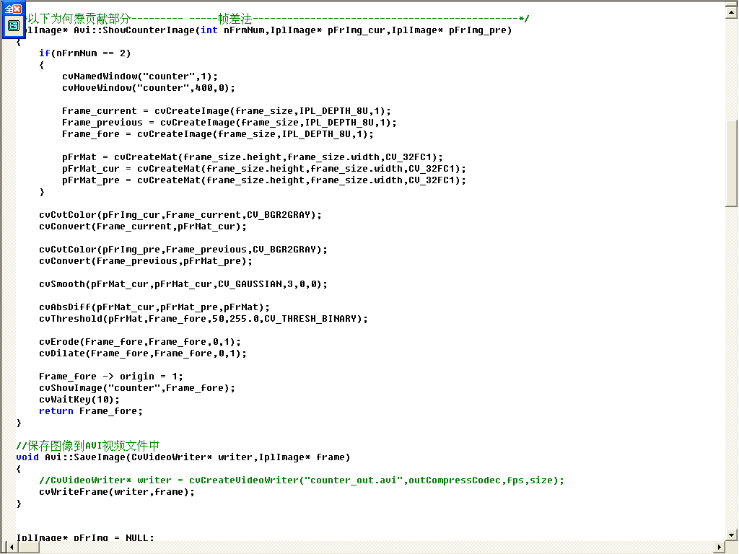

- 程序效果展示
(一)应用程序主界面
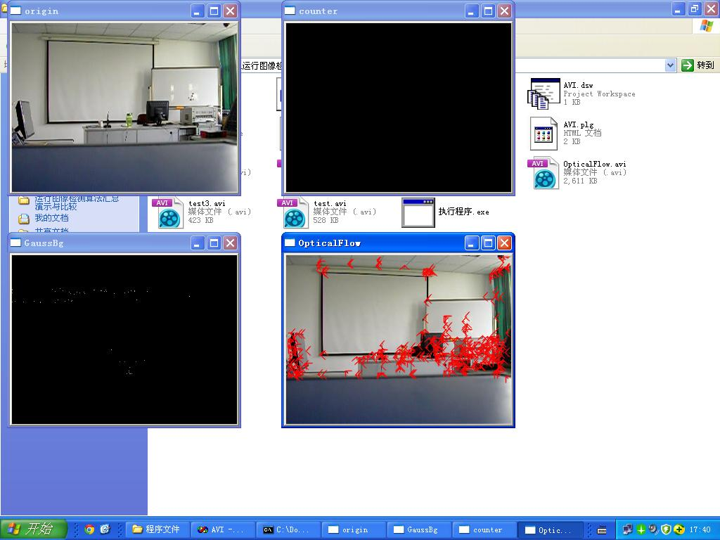

(二)整体应用效果
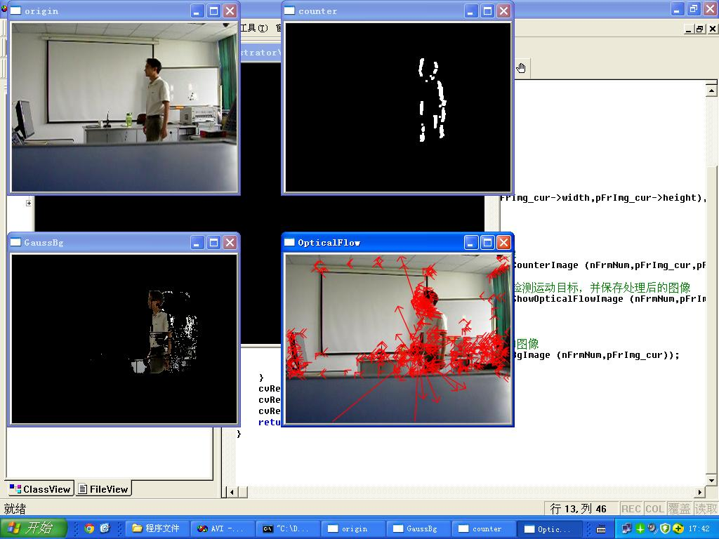

(三)帧差法独立演示效果（手指做屈伸运动时候，抓取运动的部分，并将其框出）
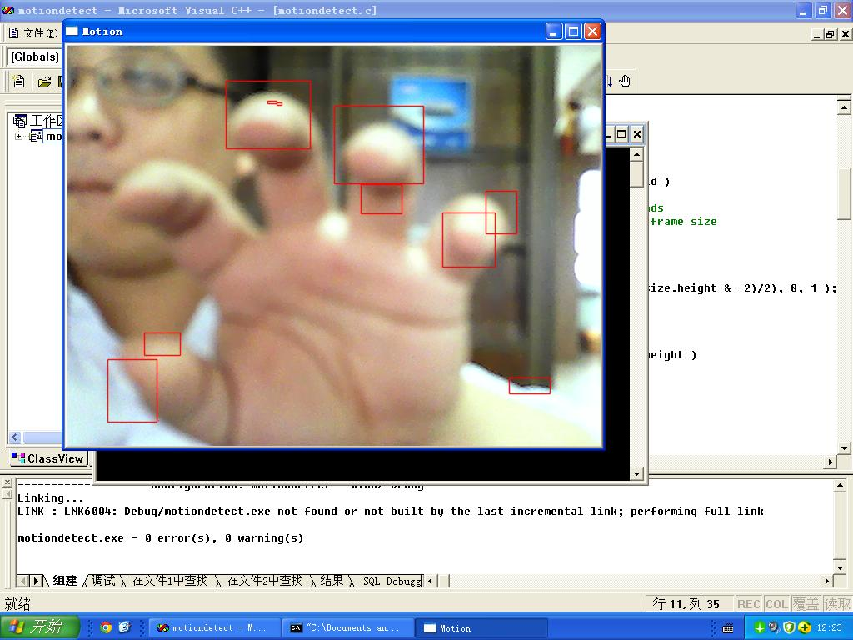

五、个人总结与算法评价
对实际运动的物体，一般不使用简单的相减的方法，因为其抑制噪声的能力差，可以不直接利用像素间灰度值的差，二研究小区域的的灰度均值，方差等特征构造不匹配判别的尺度。帧间差方法，计算基本无很好，但是它要求背景静止或噪声很小，因而适合场地有限。

